实 验 报 告 *
课 程 | 计算机网络 | 实验项目 | IP地址规划 | 成 绩
学 号 | 202231060435 | 姓 名 | 王磊 | 实验日期 | 2023/12/9
专业班级 | 计算机科学与技术 |  |  | 指导教师 | 张恒汝
一【实验目的】
- 认识Packet Tracer 。
- 学习使用Packet Tracer进行拓扑的搭建，并进行IP地址规划。
- 学习使用Packet Tracer对设备进行配置，并进行简单的测试。

二【实验内容】

- 拖放设备和布置线缆
- 用GUI界面配置设备
- 用实时模式测试ping、HTTP和DNS
- 用模拟模式测试ping、HTTP和DNS
- 用CLI界面配置设备

三【心得体会】
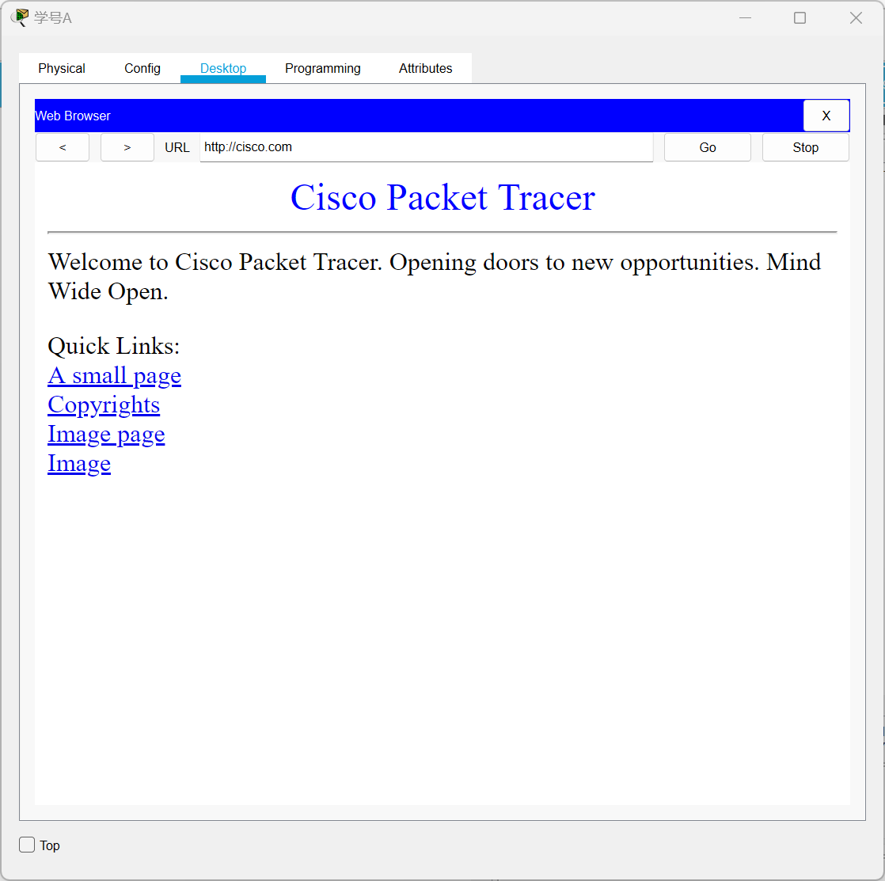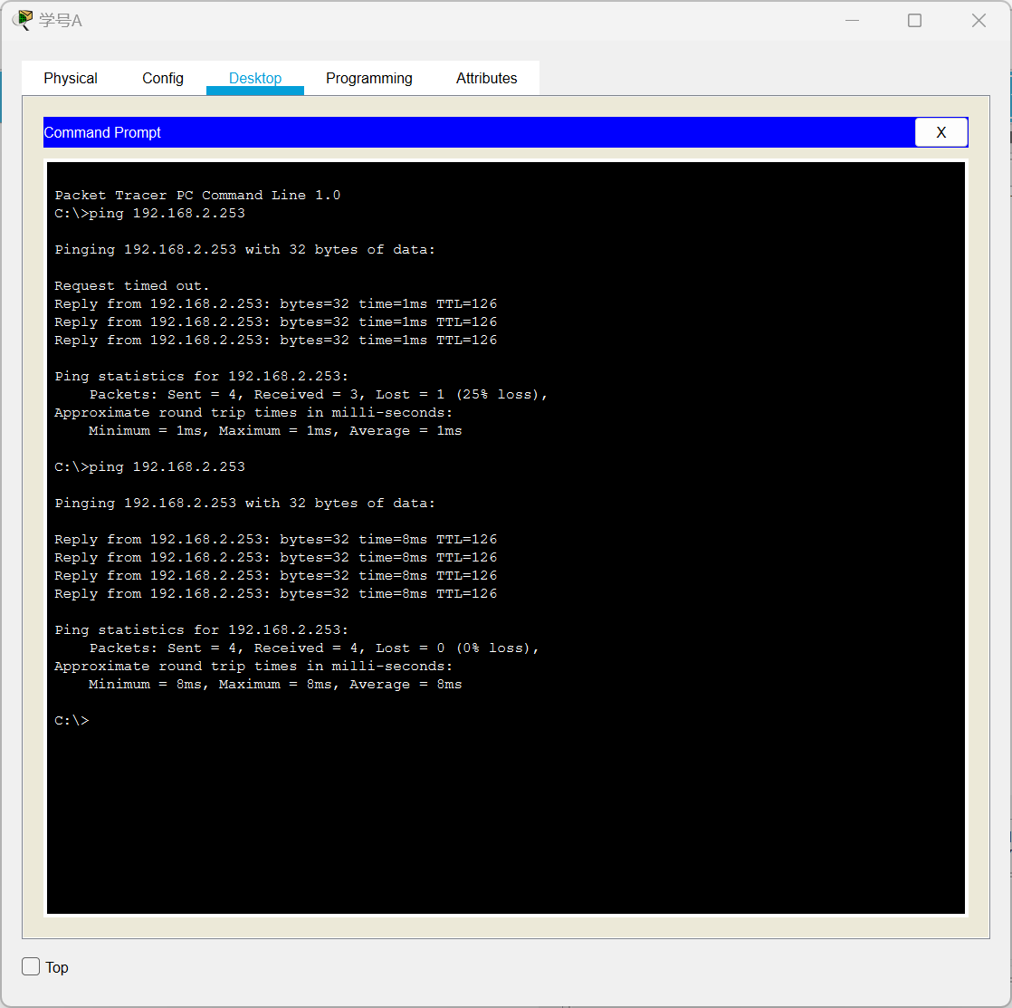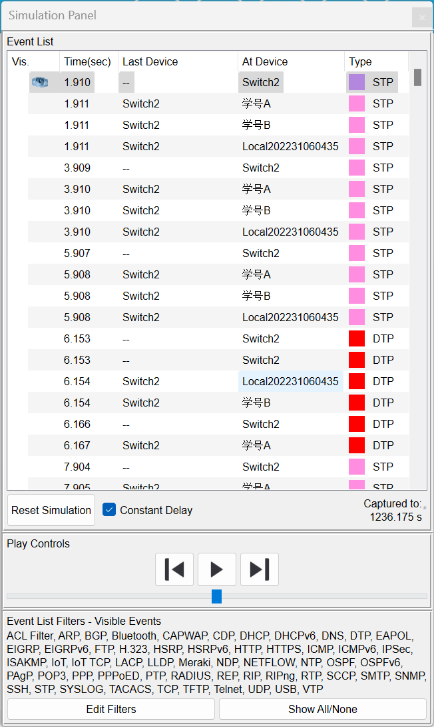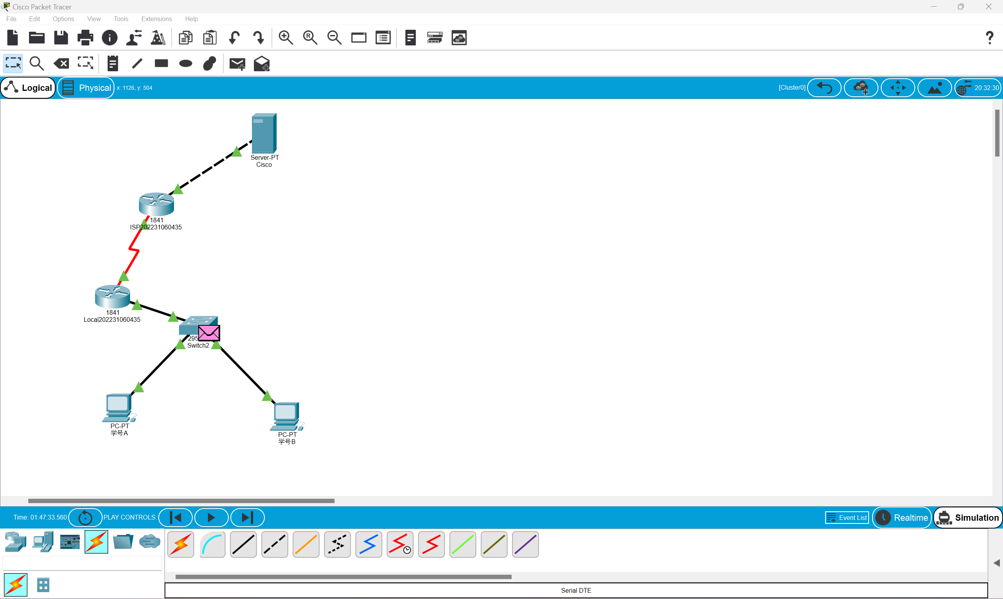

实验心得
在这次实验中，我深入了解了Packet Tracer的使用，体验了搭建网络拓扑并进行IP地址规划的过程，同时也学习了如何对设备进行配置和测试。这个实验不仅让我对计算机网络有了更深入的理解，也让我对IP地址规划的重要性有了新的认识。
首先，我认识到Packet Tracer的重要性和便利性。作为一个网络模拟工具，Packet Tracer允许我们无需真实设备即可进行实验，这大大提高了我们的学习效率。通过拖放设备和布置线缆，我可以轻松地搭建网络拓扑，这让我对网络结构有了更直观的理解。
其次，我学习了如何使用GUI界面和CLI界面配置设备。在配置设备的过程中，我不仅了解了各种网络设备的配置命令和操作方法，也理解了配置命令之间的关联和影响。这使我更加明白，IP地址规划在网络配置中的重要性。合理的IP地址规划可以避免网络冲突，提高网络性能，保证网络的稳定运行。
最后，通过使用模拟模式测试ping、HTTP和DNS，我进一步理解了网络通信的基本原理和过程。同时，我也认识到，理论知识和实际操作之间存在着很大的差距。只有通过实际操作，才能真正理解并掌握这些知识。
总的来说，这次实验让我对计算机网络有了更深入的理解，也让我认识到理论与实践相结合的重要性。我相信，这次实验的经验将对我的未来学习和工作产生积极的影响。

